建设部备案号： DB
重庆市工程建设标准
DBJ50/T－119－20XX

改性无机粉建筑装饰片材应用技术标准
Technical Standards for Modified Inorganic Powder Building Decoration Material Construction
（征求意见稿）

20xx-xx-xx发布 20xx-xx-xx实施
重庆市住房和城乡建设委员会 发布

重庆市工程建设标准

改性无机粉建筑装饰片材应用技术标准
Technical Standards for Modified Inorganic Powder Building Decoration Material Construction

DBJ50/T -119—20XX

主编单位：重庆市住房和城乡建设技术发展中心（重庆市建筑节能中心）
批准部门：重庆市住房和城乡建设委员会
施行日期：20XX年XX月XX日
前 言

根据重庆市住房和城乡建设委员会《关于下达2021年度重庆市工程建设标准制订修订项目计划（第一批）的通知》（渝建标﹝2021﹞25号）要求，标准修订组经过调查研究，总结近年来工程实践经验，参照国内相关标准和科研成果，结合地方特点，对原《改性无机粉建筑装饰片材工程技术规程》DBJ/T50-119-2010进行了修订。
本标准的主要内容是：1总则；2术语；3材料；4设计；5施工；6验收。
本标准修订的主要内容是：
- 名称修改为《改性无机粉建筑装饰片材应用技术标准》；
- 删除了片材、卷材的定义，增加了平面类、凹凸面类MCM建筑装饰片材产品的定义。
- 增加了MCM建筑装饰片材外观质量、常用规格尺寸的技术要求，修订了尺寸允许偏差的技术指标。
- 修订了MCM建筑装饰片材及配套材料的性能指标，增加了MCM建筑装饰片材拉伸粘结强度和密封胶、金属片配套材料的技术要求；
- 增加了粘贴基层处理和部分设计基本构造技术要求；
- 细化了施工及验收相关技术要求；
- 删除了附录A 验收记录表。
本标准由重庆市住房和城乡建设委员会负责管理，重庆市住房和城乡建设技术发展中心（重庆市建筑节能中心）负责具体技术内容的解释。在本标准执行过程中，请各单位注意收集资料，总结经验，并将有关意见和建议反馈给重庆市住房和城乡建设技术发展中心（地址：重庆市渝北区余松西路155号两江春城春玺苑4栋，邮编：401120，电话：023-63861277；传真：023-63621184，网址：http://www.jsfzzx.com/）。

本标准主编单位、参编单位、主要起草人和审查专家
主 编 单 位：重庆市住房和城乡建设技术发展中心（重庆市建筑节能中心）

参 编 单 位：
主 要 起 草 人：关志鹏、杨修明、江 腾、张智强、张 意、邹时畅
审 查 专 家：

目 次

1 总则 1
2 术语 2
3 材料 3
3.1 改性无机粉复合建筑装饰片材 3
3.2 配套材料 4
4 设计 6
4.1 一般规定 6
4.2 粘贴基层处理 7
4.3 构造设计 8
5 施工 13
5.1 一般规定 13
5.2 基层处理 13
5.3 粘贴与勾缝 14
5.4 成品保护 15
6 验收 16
6.1 一般规定 16
6.2 主控项目 17
6.3 一般项目 18
本标准用词说明 20
引用标准名录 21
条文说明 22

Contents
1 General provisions 1
2 Terms 2
3 Materials 3
3.1 Modified Inorganic Powder Building Decoration Materia 3
3.2 Supporting materials 4
4 Design 6
4.1 General requirement 6
4.2 Paste base treatment 7
4.3 Structural design 8
5 construction 13
5.1 General requirement 13
5.2 Base treatment 13
5.3 Pasting and pointing 14
5.4 Finished product protection 15
６ acceptance 16
6.1 General requirement 16
6.2 Main control items 17
6.3 General items 18
Explanation of Wording in This standard 20
List of Quoted Standards 21
Explanation of Provisions 22

1 总则

1.0.1 为保证改性无机粉建筑装饰片材建筑装饰工程的质量，做到技术先进，经济合理，安全环保，制定本标准。
条文说明：修订本标准的目的，是为MCM建筑装饰片材工程的选材、设计、施工及验收提供一套科学实用的依据，进一步提高建筑工程质量，确保其安全可靠和经济合理。
1.0.2 本标准适用于新建建筑和既有建筑的改性无机粉建筑装饰片材工程的材料、设计、施工及验收。
条文说明：MCM建筑装饰片材可直接粘贴在抗拉强度检测合格的陶瓷砖、马赛克、氟碳漆、金属板、石材等面层上，因此不仅适合新建建筑饰面的装饰，也适用于既有建筑的饰面改造工程。
1.0.3 【修改】改性无机粉建筑装饰片材建筑装饰工程除应符合本标准的要求外，尚应符合国家及地方现行有关标准的规定。

2 术语

2.0.1 【修改】改性无机粉复合建筑装饰片材 modified inorganic powder building decoration material
以改性无机粉为主要原料，添加适量水溶性高分子聚合物作为胶结材料，经成型、加热、交联制成的一种柔性建筑装饰片材，又称MCM建筑装饰片材。
条文说明：MCM建筑装饰片材用无机材料实现了有机材料的柔性，又保留了无机材料的耐久性，是一种柔性轻质建筑装饰片材。且其在低温下成型，低碳、环保。由于其自重轻、安全性高，应用领域类似于涂料，可直接应用于高层建筑外饰面上。
2.0.2【修改】改性无机粉 modified inorganic powder
由两种或两种以上无机材料经预处理、干燥、粉磨，按一定比例混合均匀，再用表面活性剂进行改性处理后得到的粉料。无机材料可采用普通泥土、混凝土弃块、石英砂、废瓷渣、石粉、粉煤灰等。
条文说明：MCM建筑装饰片材主要原料是经改性的无机粉。无机粉包括城建废弃泥土、废瓷渣、混凝土弃块，以及江、河、湖、海的淤泥等，经济环保。
2.0.3 【新增】平面类 plane class
指表面高低极差小于0.5mm 的MCM建筑装饰片材产品。
2.0.4 【新增】凹凸面类 roughness class
指表面高低极差不小于 0.5mm 的MCM建筑装饰片材产品，分为规则凹凸面类和不规则凹凸面类。
2.0.5 名义值 nominal size
用来统称产品规格的尺寸值。

3 材料

3.1 改性无机粉复合建筑装饰片材

3.1.1【修改】 MCM 建筑装饰片材按照适用范围，分为外装类、内装类； 按照表面状态分为平面类和凹凸面类。
3.1.2【修改】各类 MCM 建筑装饰片材的外观质量、常用规格尺寸和尺寸允许偏差，应分别符合表 3.1.2-1、表3.1.2-2和表3.1.2-3的规定。
【新增】表 3.1.2-1 外观质量
项 目 |  | 指标要求 | 试验方法
表面缺陷 | 贯穿性裂缝或孔洞、分层 | 不允许 | JC/T2219
表面缺陷 | 缺边、掉角、孔洞、起泡、色差 | 应无明显缺陷、色差 | JC/T2219
注：装饰性孔洞与色差不属于表面缺陷。

【新增】表 3.1.2-2 常用规格尺寸

产品类型 | 常用尺寸（长×宽），mm | 厚度，mm
平面类 | 240×60，560×280，900×180，1200×600 | 1.5~3.5
凹凸类 | 240×60，560×280，900×180，1200×600 | 1.5~8.0
注：其它规格尺寸由供需双方商定。

【修改】表 3.1.2-3 尺寸允许偏差

项目 | 相对名义值的允许偏差，mm |  |  | 试验方法
项目 | 平面类 | 凹凸面类 |  | JC/T2219
项目 | 平面类 | 规则凹凸面类 | 不规则凹凸面类 | JC/T2219
长度和宽度 | ±2.5 | ±2.5 | ±2.5 | JC/T2219
厚度 | ±0.5 | 每块片材最薄地方厚度≥1.5 |  | JC/T2219
注：允许偏差是指尺寸测量值与标称值的偏差。

3.1.3【修改】 MCM 建筑装饰片材的主要性能应符合表3.1.3的规定。

表 3.1.3 主要性能指标

项目 |  | 技术指标 |  | 试验验方法
 |  | 室内墙面 | 室外墙面 | 试验验方法
单位面积质量，kg/m² |  | ≤8 |  | GB/T 4100
吸水率，% |  | ≤ 15，试件无起鼓、开裂、分层、粉化现象 |  | JC/T 2219
抗冻性ª |  | - | 表面无裂纹、粉化、分层等现象 | JC/T 2219
耐热性 | 尺寸变化率，% | ≤ 0.5 |  | GB/T 4085
耐热性 | 表面 | 无发粘、起泡现象 |  | GB/T 4085
耐人工老化性 | 老化时间，h | - | 2000 | GB/T16259
耐人工老化性 | 外观 | - | 无起泡、开裂或分层 | GB/T16259
耐人工老化性 | 粉化，级 | - | ≤ 1 | GB/T16259
耐人工老化性 | 变色，级 | - | ≤ 2 | GB/T16259
柔度^{b} |  | 无裂纹或断裂 |  | JC/T 2219
燃烧性能 |  | 不低于 A2级 |  | GB8624
耐沾污性，级 |  | ≤1 （平面类） |  | GB/T 9780
 |  | ≤ 2（凹凸面类） |  | GB/T 9780
耐碱性 |  | 表面无开裂、分层、明显变色 |  | JC/T 2219
耐酸性（2％，H₂SO₃） |  | 表面无开裂、分层、明显变色 |  | DBJ50-046
有害物质限量 | 可溶性铅（mg/m²） | ≤20 | - | GB/T18586
有害物质限量 | 可溶性镉（mg/m²） | ≤20 | - | GB/T18586
有害物质限量 | TVOC（g/ m²） | ≤10 | - | GB/T18586
放射性 | I_{Ra} | ≤1.0 | - | GB6566
放射性 | I_{Y} | ≤1.3 | - | GB6566
注：ａ）当气候条件需要时要求检测。ｂ）供需双方合同有要求时进行检测。
条文说明：3.1.1~3.1.3条款主要依照现行行业标准《改性无机粉复合建筑饰面片材》JC/T 2219制定。3.1.2条款不适用于为了艺术效果或天然质感效果有意制造的深浅色块、斑点、色斑、孔洞等，这些均不应视为缺陷；在同一个品种里，每块纹路以天然材料肌理为基础，少有重复，不应把此种情况视为产品表面不一致。MCM建筑装饰片材的颜色由泥土等无机原料的天然颜色决定，因泥土颜色受产地成因影响，色度不会绝对一致，因此，MCM 建筑装饰片材的颜色在同一色系范围内呈自然变化，经优化分布，类似于天然石材、木材效果，不等同于涂料和传统陶瓷砖对颜色的标准要求，不应把此种情况视为色差。材料侧面下边沿允许有些毛边。

3.2 配套材料

3.2.1 MCM建筑装饰片材所用界面砂浆应采用聚合物水泥砂浆，其性能指标应符合表3.2.1 的规定。

表 3.2.1 界面砂浆性能指标
项目 |  | 单位 | 指标 | 试验方法
压剪粘结强度 | 原强度 | MPa | ≥0.7 | JC/T547
压剪粘结强度 | 耐水 | MPa | ≥0.5 | JC/T547
压剪粘结强度 | 耐冻融 | MPa | ≥0.5 | JC/T547

3.2.2 对于有防水要求的墙面，找平砂浆应采用具有抗水渗透性的防水砂浆，其性能应符合表 3.2.2的规定。
表 3.2.2防水砂浆性能指标

项目 |  | 单位 | 指标 |  | 检验方法
 |  | 单位 | 干粉类 | 乳液类 | JC/T984
外观 |  | － | 均匀、无结块 | 液体搅拌后均匀无沉淀、 粉料均匀、无结块 | JC/T984
凝结时间 | 初凝 | min | ≥45 | ≥45 | JC/T984
凝结时间 | 终凝 | h | ≤12 | ≤24 | JC/T984
抗渗压力（7d） |  | MPa | ≥1.0 |  | JC/T984
粘结强度（7d） |  | MPa | ≥1.0 |  | JC/T984

3.2.3 【修改】MCM 建筑装饰片材的粘结砂浆性能应符合表3.2.3的规定。
表 3.2.3 粘结砂浆性能指标
项目 |  | 单位 | 指标 | 检验方法
拉伸粘结强度 |  | MPa | ≥0.6 | JC/T547
压剪粘结强度 | 原强度 | MPa | ≥0.6 | JC/T547
压剪粘结强度 | 耐温 7d | MPa | ≥0.5 | JC/T547
压剪粘结强度 | 耐水 7d | MPa | ≥0.5 | JC/T547
压剪粘结强度 | 耐冻融 25次 | MPa | ≥0.5 | JC/T547
压折比 |  | － | ≤3 | GB/T17671
抗泛碱性 |  | － | 无明显可见泛碱 | JC/T 1024
与MCM片材的拉伸粘结强度 |  | MPa | ≥0.2 | JGJ 110

3.2.4 【修改】MCM建筑装饰片材所用勾缝剂性能应符合表3.2.4的规定。

表 3.2.4 勾缝剂性能指标
项目 |  | 单位 | 性能指标 | 试验方法
外观 |  | － | 均匀一致 | JC/T 1004
颜色 |  | － | 与标准样一致 | JC/T 1004
凝结时间 |  | h | 大于2h，小于24h | JC/T 1004
拉伸粘结强度 | 常温常态14d | MPa | ≥0.60 | JC/T 1004
拉伸粘结强度 | 耐水（常温常态14d，浸水48h，放置24h） | MPa | ≥0.50 | JC/T 1004
压折比 |  | － | ≤3.0 | JC/T 1004
透水性（24h） |  | ml | ≤3.0 | JC/T 1004
抗泛碱性 |  | - | 无明显可见泛碱 | JC/T 1024

3.2.5 【新增】建筑用硅酮密封胶性能指标应符合现行国家标准《硅酮建筑密封胶》GB/T 14683 的有关规定，聚氨酯建筑密封胶性能应符合现行行业标准《聚氨酯建筑密封胶》JC/T 482 的有关规定。
3.2.6 【新增】金属片可采用不锈钢片或铝片，其材质应分别符合国家现行标准《不锈钢冷轧钢板和钢带》GB/T 3280和《建筑装饰用铝单板》GB/T 23443的有关规定。
条文说明：3.2.1~3.2.5条款主要参照现行协会标准《改性无机粉复合建筑饰面片材应用技术规程》CECS376：2014制定。

4 设计

4.1 一般规定
4.1.1 【修改】 MCM建筑装饰片材适用于建筑室内、外墙面装饰及室内地面铺设。用于建筑工程应进行装饰设计，并做出相应的施工图设计文件，设计文件应包含下列内容:
1 MCM建筑装饰片材的品种、规格、排列方式、分格、颜色及图案；
2粘贴的伸缩缝、接缝和细部构造处理；
3找平层、界面层、粘结层、勾缝等所用材料的品种和技术性能。
条文说明：明确了MCM建筑装饰片材在建筑装饰工程中的适用范围，以及设计图纸或设计说明需要表达的内容。
4.1.2 【修改】MCM建筑装饰片材工程设计应符合城市规划、消防、环保等有关规定；当MCM建筑装饰片材厚度≤2.8mm时，防火设计按照外墙涂料处理。
条文说明：当MCM建筑装饰片材厚度≤2.8mm时,其安全性和对基层平整度的要求与涂料类似,可按照外墙涂料进行设计。
4.1.3 【新增】 MCM建筑装饰片材用于建筑高度为50～100米外墙装饰时，其燃烧性能等级应为A级，当用于建筑高度小于等于50米外墙装饰时，其燃烧性能等级可为B₁级。
条文说明：根据《建筑设计防火规范》GB50016的规定，建筑外墙的装饰层应采用燃烧性能为A级的材料，但建筑高度不大于50m时，可采用B1级材料。
近些年，由于在建筑外墙上采用可燃性装饰材料导致外墙面发生火灾的事故屡次发生，这类火灾往往会从外立面蔓延至多个楼层，造成了严重的火灾危害。因此，本标准根据《建筑设计防火规范》GB50016的规定，不同的建筑高度及外墙装饰系统的构造情况，对建筑外墙使用的MCM建筑装饰片材的燃烧性能作了必要限制，但该装饰材料不包括建筑外墙表面的饰面涂料。

4.2 粘贴基层处理

4.2.1 【新增】新建建筑粘贴基层为水泥砂浆时,可直接粘贴MCM建筑装饰片材。基层质量应符合下列规定：
1 基层应牢固不开裂、不掉粉、不起砂、不空鼓、无剥离、无石灰爆裂点等；
2 基层应表面平整、立面垂直、阴阳角方正和无缺棱掉角，分格缝(线)应深浅一致且横平竖直；允许偏差应符合现行国家标准《建筑装饰装修工程质量验收规范》GB 50210的规定，且表面应平整而不光滑。
条文说明：本条规定了对新建建筑粘贴基层进行处理的一般要求。粘贴基层为抗裂砂浆或抹面胶浆时, MCM建筑装饰片材可直接粘贴在抗裂砂浆或抹面胶浆表面。施工前必须做样板试验,经检验合格后方可进行大面积粘贴施工，粘结强度检验应符合《建筑工程饰面砖粘结强度检验标准》JG 110的要求。
4.2.2 【新增】既有建筑的粘贴基层为陶瓷砖、马赛克、石材等原饰面层时,应对饰面层的空鼓、开裂、剥落部分铲除,并用水泥砂浆修补找平，然后整个基层采用聚合物水泥砂浆进行界面处理。
基层质量应符合下列规定：表面无灰尘、无浮浆、无油迹、无锈斑、无霉点、无盐类析出物和无附着力不良的旧涂层等。
条文说明：对于既有建筑来说，原有基层的情况会影响到装饰施工的质量,因此在粘贴MCM建筑装饰片材施工前，应对基层进行检测和评估。
4.2.3 【新增】外墙粘贴基层为涂料时,涂料面应铲除，对于腻子层是否铲除应根据具体情况而定。
条文说明：因腻子品种复杂,宜做粘贴样板进行粘贴强度检测试验，检测合格后方可直接粘贴在其上，否则腻子也应全部铲除，然后用聚合物水泥砂浆找平。内墙应全部铲除原有涂料和腻子,用聚合物水泥砂浆找平。
4.2.4 【新增】MCM建筑装饰片材严禁用于垂直纤维岩棉板外墙外保温系统，且不应粘接在其它有机材料保温板外墙外保温系统上。
条文说明： 由于垂直纤维岩棉板和其它有机保温材料自身强度不足，无法保证粘贴MCM建筑装饰片材后的外墙装饰系统安全性。
4.2.5 【新增】粘贴基层为旧的无机材料保温层时，应先检查空鼓、开裂情况，修补完成后粘贴样板进行粘贴强度检测试验，合格后才能粘贴MCM建筑装饰片材。
条文说明：旧的无机材料保温层使用一段时期后，有可能出现空鼓、开裂情况，应对旧的无机材料保温层进行全面检查，修补完成后先做粘贴样板，进行粘贴强度检测试验，合格后才能大面积粘贴MCM建筑装饰片材。

4.3 构造设计
4.3.1 【新增】MCM建筑装饰片材直接粘贴在墙面、地面基层上的构造设计应包括找平层、粘结层和MCM建筑装饰片材，见图4.3.1。
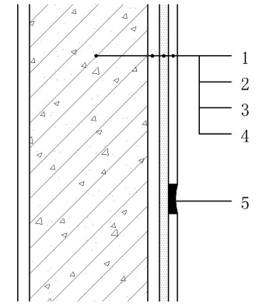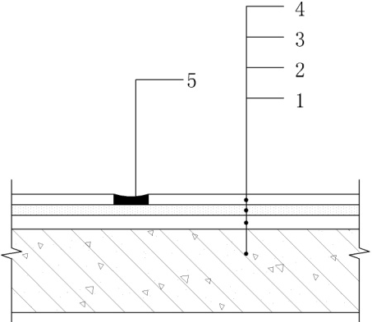
（a）墙面 （b）地面
图4.3.1 MCM直接粘贴于墙面、地面基层的构造示意
- 混凝土墙/各种砌体墙或水泥地面；2-找平层
3-粘结层；4-MCM片材；5-拼接缝
4.3.2 【修改】MCM建筑装饰片材粘贴在保温系统抹面层上的构造设计，应包括保温层及抹面砂浆层、粘结层和MCM建筑装饰片材，见图4.3.2。
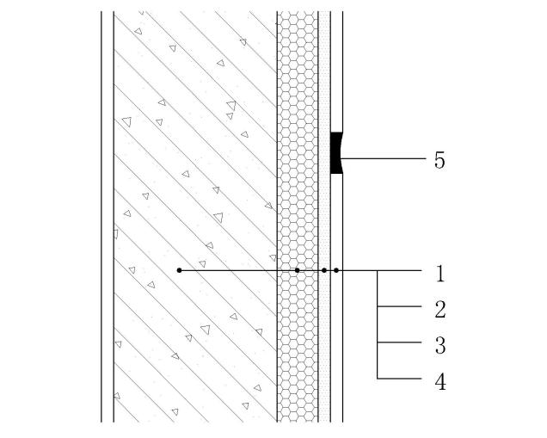
图4.3.2 MCM粘贴在保温系统抹面层上的构造示意
- 混凝土墙/各种砌体墙；2-保温层及抹面砂浆层；
3-粘结层；4-MCM片材；5-拼接缝
4.3.3 【修改】MCM建筑装饰片材粘贴在既有建筑旧墙面、旧地面基层上的构造设计，应包括旧饰面层、界面层、粘结层和MCM建筑装饰片材。见图4.3.3。
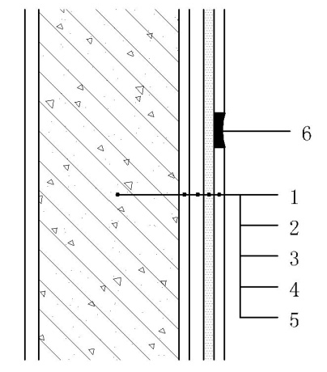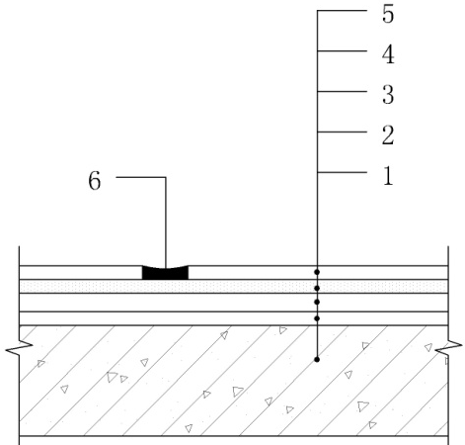
（a）旧墙面 （b）旧地面
图4.3.3 MCM粘贴在既有建筑旧墙面、旧地面基层上的构造示意
- 混凝土墙/各种砌体墙或水泥地面；2-经处理的旧饰面层；3-界面层；
4-粘结层；5-MCM片材；6-拼接缝
条文说明：对于既有建筑墙面改造,旧饰面层经处理后必须用聚合物水泥砂浆做界面层，再进行粘贴。
4.3.4 【新增】MCM建筑装饰片材在室内装饰时,面层的接缝可采用不锈钢等金属片镶嵌，嵌缝处应采用透明硅酮建筑胶做密封处理，见图4.3.4。
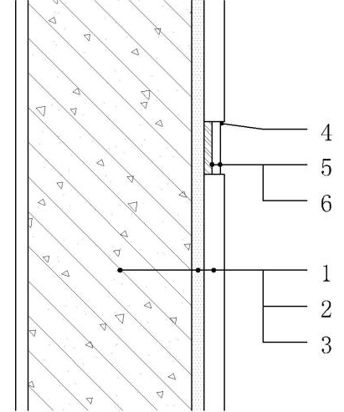
图4.3.4 金属片嵌缝构造示意
- 混凝土墙/各种砌体墙；2-粘贴层；3-MCM片材；
4、5-透明硅酮建筑密封胶；6-金属片
4.3.5 【新增】 MCM建筑装饰片材在室外铺贴时，接缝处的宽度宜为3mm～5mm，并应用嵌缝剂嵌缝；室内铺贴时可留缝，也可密拼留自然缝。
4.3.6 【新增】墙面阳角处粘贴MCM建筑装饰片材时宜采用转角专用片材粘贴,也可采用碰角(鸭嘴角)铺贴,室外碰角时，两片材应离阳角边缘2mm～3mm，然后用专用同色填缝剂嵌缝；也可采用45°角对碰后采用专用同色胶粘剂连接，墙面的构造层次，见图4.3.6。
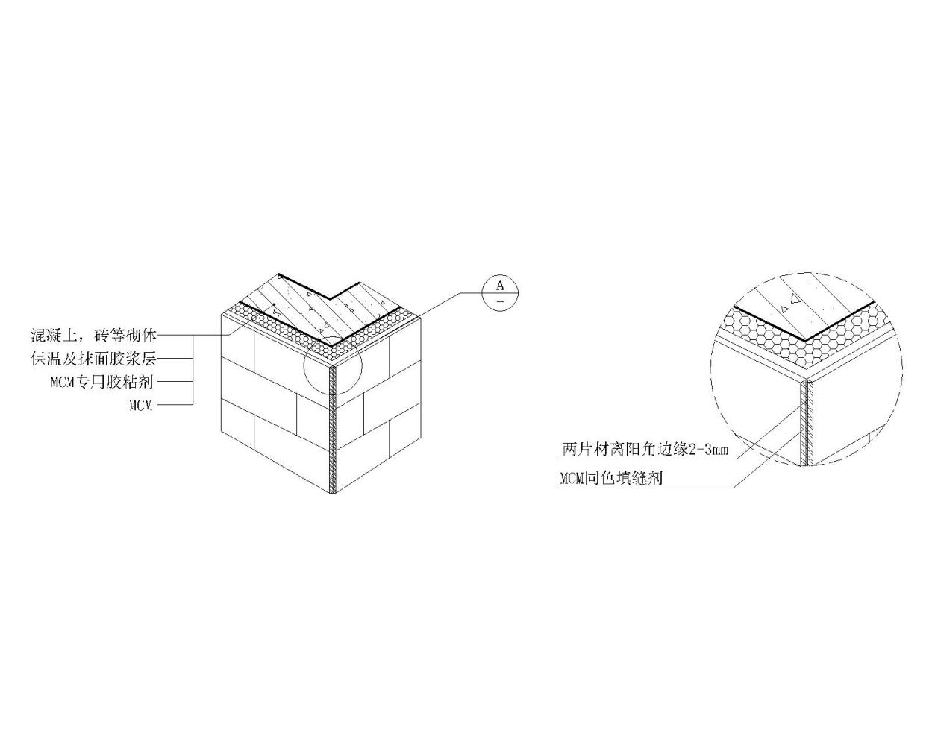
①阳角鸭嘴角 A
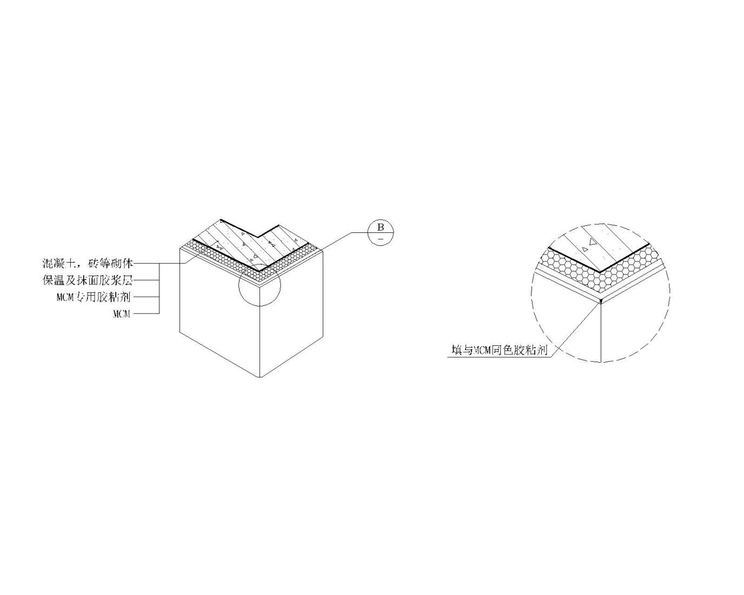
②阳角45°对角 B
图4.3.6
4.3.7 曲面、斜角等异型部位，可直接采用MCM建筑装饰片材弯曲压实包裹铺贴。
4.3.8 【修改】在窗台、檐口、装饰线、雨篷、阳台和落水口等墙面凹凸部位，应有防水和排水措施。窗台、檐口、装饰线、雨篷、阳台压顶等构件，其顶面排水坡度不应小于5% ，并应设置滴水构造，见图4.3.8。
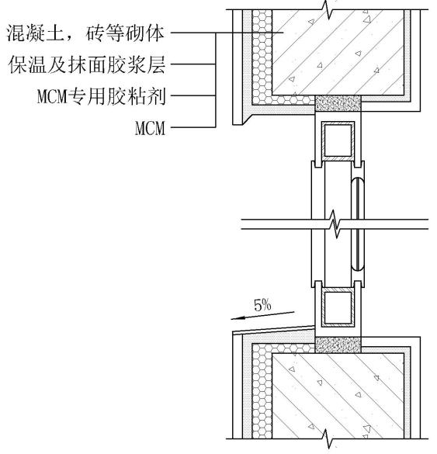
图4.3.8 外窗竖向收口节点图
4.3.9 内墙铺贴遇管线、开关及插座、卫生间设备的支承件等，应用整块材料套割吻合粘贴,不宜用非整块材料拼粘。
4.3.10 【修改】墙脚、窗台边等收口部位，须用勾缝剂密实填缝,避免翘曲。墙脚收口应按设计要求采用硬质装饰片材等贴脚收尾，见图4.3.10-a,图4.3.10-b,图4.3.10-c。
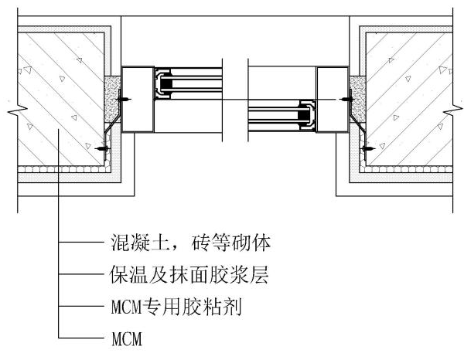
图4.3.10-a 外窗竖向收口节点图
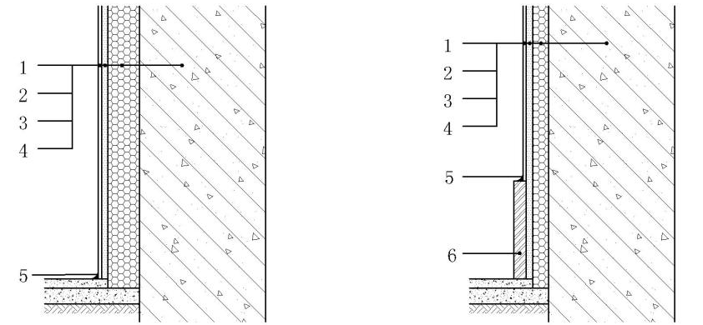
- 外墙勒脚 （b）内墙踢脚
图4.3.10-b 外墙勒脚及内墙踢脚收口构造示意
- 混凝土/砖等砌体墙；2-保温及抹面砂浆层（或找平层）；3-粘结层；
4-MCM；5-嵌缝剂或硅酮建筑密封胶收口；6-踢脚线
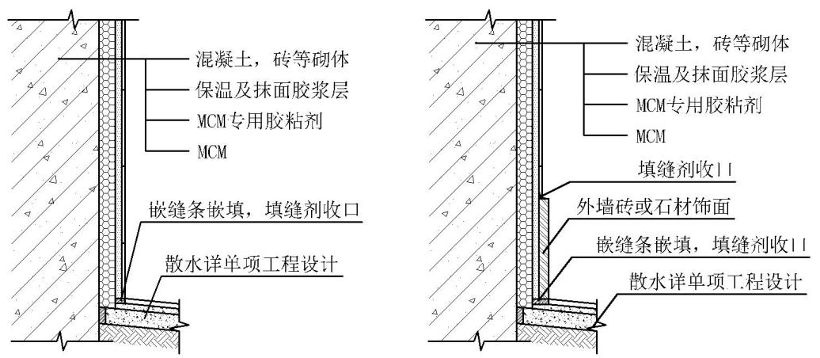
（a）墙根收口（填缝剂收口） （b）墙根收口（石材收口）
图4.3.10-c
条文说明：因MCM建筑装饰片材薄而柔,在收口部位，要注意用勾缝剂密实封边,以免翘曲。或采用硬质装饰片材（例如：石材薄片、面砖）等贴脚收口。

5 施工

5.1 一般规定

5.1.1 【修改】施工前，应编制专项施工方案，经批准后实施。
5.1.2 【修改】MCM建筑装饰片材及配套材料进场应进行验收，应具有出厂质量证明文件。
5.1.3 【新增】MCM建筑装饰片材及配套材料应存放在干燥、通风的室内，叠放高度不应超过1m，避免雨淋、暴晒。
5.1.4 【修改】施工前，应采用相同材料及施工工艺，在现场相同基层制作样板，并应进行现场粘结强度检验。
5.1.5 【修改】粘结材料、勾缝材料应搅拌均匀。
条文说明：用于MCM建筑装饰片材工程的粘结、勾缝材料中均含有一定量的聚合物，搅拌不均匀将影响施工质量。
5.1.6 【修改】MCM建筑装饰片材施工条件宜符合以下规定：
1 门窗洞、脚手眼、阳台和落水管预埋件等应处理完毕，基层按设计和质量验收标准检查合格；
2 粘贴时作业环境温度宜为5℃～40℃。当超过该范围时，应采取相应措施；
条文说明：施工温度5℃～40℃有利于粘结材料的强度增长，因此MCM建筑装饰片材的施工温度也应在该范围内。
3 室外施工时应避免雨淋和暴晒；
4 施工现场水、电、机具和安全设施齐备。
5.1.7 水、电、设备安装等工序不宜在MCM建筑装饰片材粘贴后开凿孔洞。

5.2 基层处理

5.2.1 【新增】基层应平整、不粉化、无油渍、无砂粒凸起。基层质量允许偏差应符合现行国家标准《建筑装饰装修工程质量验收标准》GB50210的相关规定；
条文说明：基层的质量对MCM建筑装饰片材工程的质量尤为重要，应作为隐蔽工程进行检查验收。粘贴基层经处理后表面不能有粉灰、油渍、砂粒，否则将影响粘结强度。
5.2.2 【新增】旧饰面改造施工前，应对基层进行黏贴强度检测，当强度不小于0.2MPa时，方可进行施工。
条文说明：对既有建筑来说，原有基层的情况会影响到装饰施工的质量，因此在施工前应对基层进行检测和评估。
5.2.3 【修改】当旧饰面层为陶瓷砖、马赛克、石材、金属板等时，应铲除饰面层的空鼓、开裂、剥落部分，水泥砂浆修补找平，并采用界面剂进行拉毛处理。
5.2.4 【修改】当旧饰面层为涂料时，应铲除涂料。当腻子不耐水时，应全部铲除，水泥砂浆修补找平，并采用界面剂进行拉毛处理。
5.2.5 【新增】当旧饰面为铝塑板时，应将板面拉毛，并采用界面剂进行拉毛处理。
5.2.6 【修改】当旧饰面有保温层时，应检查、修补保温层空鼓、开裂。
5.2.7 【新增】当旧饰面为壁纸时，应清除壁纸，对原有基层检查、修补后，采用界面剂进行拉毛处理。
5.2.8 【新增】当旧饰面为实木或复合木面时，室外应在木面上做防水处理。
条文说明：5.2.3～5.2.8规定了片材施工前需对不同粘贴基层进行处理的要求。

5.3 粘贴与勾缝

5.3.1 【修改】MCM建筑装饰片材施工宜按图5.3.1执行。
基层处理
试排、弹线或吊线
刮浆
粘贴
揉压
填缝、勾缝
检查、修补
清洁
图5.3.1 施工工艺流程
5.3.2 【修改】试排、吊线或弹线应符合下列要求：
1 应按设计要求和施工样板，并结合门窗洞口实际位置及尺寸进行试排，确定接缝宽度。分格、试排应采用整块片材；
2 应以片材规格、尺寸为标准，按试排效果和整块的倍数弹出垂直线和水平线作为粘贴控制线；
3 终端部位的片材应均分套割。
条文说明：施工前应按设计要求进行试排，并确定接缝和分格缝的宽度。片材宜使用整块，减少现场切割。
5.3.3 刮浆宜采用锯齿深4mm以上的锯齿镘刀均匀刮浆。
条文说明：采用锯齿深达到4mm以上的锯齿馒刀均匀刮浆，可保证片材粘结质量。
5.3.4 【修改】粘贴片材应符合下列规定：
1 垂直方向应自上而下粘贴，水平方向宜从门窗洞口处开始面贴；
2 应采用薄层黏贴法，粘结层厚度应控制在1mm～3mm；
3 片材应满粘，满粘度应达到85%以上；
4 在胶黏剂初凝前，应按设计要求校正接缝宽度，均匀平整压实。
5.3.5 【修改】勾缝宜按先垂直后水平的顺序进行。勾缝应连续、饱满、顺直、光滑、无裂纹。
5.3.6 【修改】施工过程中，表面玷污不应用水冲或擦洗，应在胶黏剂初凝后用胶板刮除或用干燥海绵等清洁。
条文说明：粘贴过程中，如聚合物水泥粘结剂污染了MCM建筑装饰片材表面，宜在粘结剂初凝前，用胶板或干燥海绵进行处理，不应用水清晰，避免返碱。

5.4 成品保护

5.4.1 【修改】对施工中入口、通道、阳角等部位，应采取临时保护措施。
条文说明：施工后粘结剂、填缝剂未完全固化前应防止碰撞、刮划。
5.4.2 【修改】施工完成后，对后续施工可能造成污染的部位，必须采取临时保护措施。
条文说明：在实际施工过程中后续工程易对MCM建筑装饰片材造成污染或损害，因而宜采取临时保护措施。
5.4.3 MCM建筑装饰片材室外施工完成后，应在48h内避免雨淋。
条文说明：施工后48h内遇雨水侵袭，会影响材料的粘结强度，应采取防雨措施。

6 验收

6.1 一般规定

6.1.1 【新增】MCM建筑装饰片材装饰工程的验收除应符合本章的规定外，还应符合《建筑工程施工质量验收统一标准》GB50300、《建筑装饰装修工程质量验收标准》GB 50210等国家和地方现行有关的标准规定。
6.1.2 【修改】MCM建筑装饰片材装饰工程验收时，应核查下列文件及资料：
1 MCM建筑装饰片材装饰工程施工图，设计交底及图纸会审记录、 设计变更、技术洽商单等设计文件；
2 MCM建筑装饰片材及其防水、找平、粘结、勾缝等配套材料的质量证明文件、进场复验报告和进场验收记录；
3 隐蔽工程验收记录、检验批质量验收记录；
4 MCM建筑装饰片材施工前粘贴样板的粘结强度和施工完成后的现场粘结强度检验报告；
5 施工记录。
6.1.3 【修改】检验批应按下列规定划分：
1 相同材料、工艺和施工条件的室外MCM建筑装饰片材装饰工程按每施工面积不大于 1000m² 划分为一个检验批，不足1000m² 也应划分为一个检验批；
2 相同材料、工艺和施工条件的室内MCM建筑装饰片材装饰工程每50间（大面积房间和走廊按施工面积30m²为一间）应划分为一个检验批，不足50间时应划分为一个检验批。
条文说明：本条规定的检验批的划分与现行国家标准《建筑装饰装修工程质量验收标准》GB 50210保持一致。应注意检验批的划分并非是唯一或绝对的。当遇到较为特殊的情况时，检验批的划分也可根据方便施工与验收的原则，由施工单位、监理单位及建设单位等共同商定。
6.1.4 【修改】检查数量应符合下列规定：
1 室外每个检验批每100m² 应至少抽查一处，每处不得小于10m²；
2 室内每个检验批应至少抽查10% ，并不得少于3间；不足3间时应全数检查。
6.1.5 【修改】检验批的合格判定应符合下列规定；
1 抽查样本均应符合本标准主控项目的规定；
2 抽查样本的80％以上应符合本标准一般项目的规定。其余样本不得有影响使用功能或明显影响装饰效果的缺陷，其中允许偏差项目其最大偏差不得超过本标准规定允许偏差的1.5倍。
3 应具有完整的施工操作依据和质量检查记录。
条文说明：本条给出检验批验收合格的条件。本条规定与现行国家标准《建筑工程施工质量验收统一标准》GB 50300、《建筑装饰装修工程质量验收标准》GB 50210保持一致。检验批验收时，应遵守这些规定。

6.2 主控项目

6.2.1 【修改】MCM建筑装饰片材及其配套材料的品种、规格和性能应符合设计及国家现行有关标准的规定。
检验方法：观察；检查产品的出厂质量证明文件、进场验收记录、性能检验报告和复验报告。
检验数量：全数检查。
条文说明：MCM建筑装饰片材及其配套材料是指除MCM建筑装饰片材外，还包括施工该分项工程所需的界面剂、防水砂浆、粘结砂浆、勾缝剂等材料。这些材料的品种、规格和性能除应符合设计文件的要求外，其产品性能还应符合国家和地方相关标准的要求。材料进场时，除应对材料的实物外观质量进行检查外，还应核查其型式检验报告、出厂合格证明，并应按相关规定进行抽样复验，同时应做好相关材料的进场验收记录。
6.2.2 【新增】MCM建筑装饰片材装饰工程使用的材料进场时，应对下列材料的性能指标进行复验：
1 MCM建筑装饰片材的吸水率、燃烧性能、有害物质限量和放射性核素限量；
2 防水砂浆的抗渗压力、粘结强度；
3 粘结砂浆的拉伸粘结强度。
检验方法：进行见证取样送检，检查产品的复验报告。
检验数量：按同一厂家、同一品种、同一生产批次每3000m²为一个检验批，不足3000m²也按一个检验批计，每批抽样不少于一次。
条文说明：根据《建筑工程施工质量验收统一标准》GB50300的规定，对涉及结构安全、节能、环境保护和主要使用功能的试块、试件及材料，应在进场时或施工中按规定进行见证检验。本条对需要进行进场复验的材料、复验项目和复验数量进行了明确，需要复验的项目都是对安全、主要使用功能、环境等有影响的一些重要项目。
6.2.3 【修改】MCM建筑装饰片材工程的基层处理、找平、防水、粘贴、勾缝等各道工序的构造做法应符合设计及国家现行有关标准的规定，并应按照经过批准的专项施工方案施工。
检验方法：观察；检查隐蔽工程记录和施工记录。
检验数量：按6.1.4条执行。
条文说明：MCM建筑装饰片材工程的施工包括基层处理、找平、防水、粘贴、勾缝等工序，设计文件应对各构造层次的做法和质量要求进行明确，施工时，应按设计要求进行各构造层次的施工。
6.2.4 【修改】MCM建筑装饰片材与墙体基层应粘结牢固，片材与墙体基层之间的粘结强度应不小于0.2MPa，且不得在界面破坏。
检验方法：按《建筑工程饰面砖粘结强度检验标准》JGJ∕T 110规定方法进行检验，核查粘结强度的检验报告。
检验数量：每个检验批抽查不少于3处。
条文说明：MCM建筑装饰片材工程施工完成后，应在现场进行装饰片材与基层之间的粘结强度检验，检验应当由有相应检验资质的检测机构进行，应在建设单位或监理单位见证下进行。

6.3 一般项目

6.3.1 【修改】MCM建筑装饰片材表面应平整、洁净、无明显色差，应无裂纹、缺角及破损现象，排列、图案应符合设计要求。
检验方法：观察、目测。
检验数量：按6.1.4条执行。
条文说明：MCM建筑装饰片材粘贴完成后，应及时清洁粘在片材表面的粘结砂浆，粘在片材表面的砂浆如果不及时清除，硬化后清理比较困难，且容易造成片材表面损伤。
MCM建筑装饰片材施工前，应注意检查片材的色差，特别是不同批次进场的片材容易产生色差，如果发现有明显的色差应及时通知厂家更换，防止上墙后才发现色差，造成返工。
6.3.2 【修改】MCM 建筑装饰片材墙面分隔缝的位置、间距、宽度和深度应符合设计要求，片材之间的接缝应平直、光滑，填嵌应连续、密实。
检验方法：观察。
检验数量：按6.1.4条执行。
条文说明：外墙面一年四季温差较大，对于面积较大的墙面应当设置温度变形缝或分隔缝，防止因温差变化引起饰面片材空鼓脱落。温度变形缝或分隔缝留设的位置、间距、缝的宽度和深度、防水处理等应按照设计文件的要求进行设置和施工。片材与片材之间的接缝应当平直、光滑，填嵌应连续、密实，应防止接接缝部位的填嵌不密实引起墙面渗水。
6.3.3 【修改】墙脚、窗台、檐口、装饰线、阴阳角、雨篷、阳台、落水口以及墙面突出物周围等部位的构造做法及防排水措施应符合设计要求。
检验方法：观察。
检验数量：全数检查。
条文说明：墙脚、窗台、檐口、装饰线、阴阳角、雨篷、阳台、落水口以及墙面突出物周围等部位处理不好出现墙体渗水、影响美等问题，因此，本条强调这些部位的施工一定要按照设计文件的要求进行，设计文件对这些特殊部位的构造做法应有相应的构造大样图或做法说明，包括这些部位的防排水措施等。
6.3.4 【新增】MCM建筑装饰片材非整片使用部位应适宜，套割应吻合，边缘应整齐。
检验方法：观察。
检验数量：按6.1.4条执行。
条文说明：在墙面突出物、雨水管、空调排水管等部位，需要对片材进行套割，施工时一定要仔细，套割的片材与突出物之间要做到吻合、美观、精细，这些部位是最能体现施工质量的部位。
6.3.5 【修改】MCM建筑装饰片材工程质量允许偏差及检验方法应符合本标准表6.3.5的规定。
表6.3.5 MCM 建筑装饰片材工程质量允许偏差及检验方法

序号 | 检验项目 | 允许偏差（mm） |  |  | 检验方法
序号 | 检验项目 | 外墙 | 内墙 | 地面 | 检验方法
1 | 立面垂直度 | 3 | 2 | — | 用2m垂直检测尺检查
2 | 表面平整度 | 4 | 3 | 2 | 用2m 靠尺、楔形塞尺检查
3 | 接缝直线度 | 3 | 2 | 2 | 拉5m线，不足5m拉通线，用钢尺检查
4 | 接缝高低差 | 1 | 1 | 0.5 | 用钢直尺和塞尺检查
5 | 阴阳角方正 | 3 | 3 | — | 用直角检测尺检测

注：检验数量按6.1.4条执行。

本标准用词说明

1为了便于在执行本标准条文时区别对待，对要求严格程度不同的用词说明如下：
1）表示很严格，非这样做不可的：
正面词采用“必须”，反面词采用“严禁”；
2）表示严格，在正常情况下均应这样做的：
正面词采用“应”，反面词采用“不应”或“不得”；
3）表示允许稍有选择，在条件许可时首先应这样做的：
正面词采用“宜”，反面词采用“不宜”；
4）表示有选择，在一定条件下可以这样做的：采用“可”。
2 标准中指明应按其他有关标准执行时，写法为：“应符合……的规定（或要求）”或“应按……执行”。

引用标准名录

1 《建筑工程施工质量验收统一标准》GB50300
2 《建筑装饰装修工程质量验收规范》GB 50210
3 《建筑设计防火规范》GB50016
4 《聚氨酯建筑密封胶》JC/T 482
5 《硅酮建筑密封胶》GB/T 14683
6 《建筑工程饰面砖粘结强度检验标准》JG 110
7 《改性无机粉复合建筑饰面片材》JC/T2219-2014
8 《墙体饰面砂浆》JC/T 1024
9 《改性无机粉复合建筑饰面片材应用构造图集》2018TJ 042
10 《改性无机粉复合建筑饰面片材应用构造图集》18ZTJ801 MCM
11《改性无机粉复合建筑饰面片材应用技术规程》CECS 376 2014
12 《PHOMI改性无机粉复合建筑饰面片材应用技术标准》T/SCDA 004-2020

重庆市工程建设标准

改性无机粉建筑装饰片材工程技术标准

DBJ50/T×××-20**

条文说明

20** 重庆

